Фамилия Имя

[**Урал (река)**](#_Урал_(река))

**Сырдарья**

[**Или (река)**](#_Или_(река))

# Урал (река)[1]

Ура́л — река в Восточной Европе, протекает по территории России и Казахстана, впадает в Каспийское море. Является третьей по протяжённости рекой Европы, уступает по этому показателю только Волге и Дунаю[2]. Длина — 2428[3] км. Площадь водосборного бассейна — 231 000[3] км².

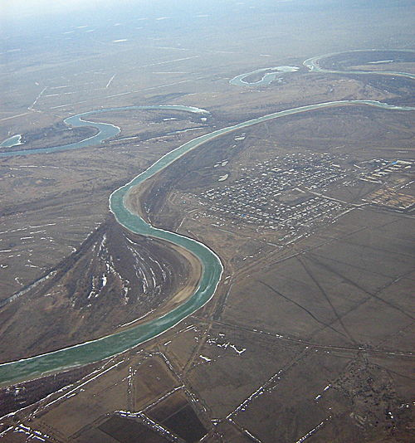

# Сырдарья[2]

Сырдарья́ — длиннейшая и вторая по водности после Амударьи река Средней Азии. Среднемноголетний расход воды — 724 м³/с (27 км ниже впадения Чирчика).

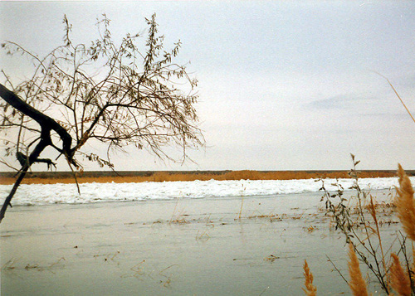

# Или (река)[3]

Или́ — река в Китае (Или-Казахский автономный округ в Синьцзян-Уйгурском автономном районе) и Казахстане (Алматинская область). Современный сток реки в устье оценивается в 12,3 км³/год (в 1970-х годах, по данным БСЭ — около 23 км³ в год[1]). Или, впадающая в западную часть озера Балхаш, даёт 73—80 % всего притока воды в озеро и сильно опресняет его западную часть. Название реки предположительно связано с монгольским словом "илансу", что означает, мерцающая, сверкающая, блестящая.

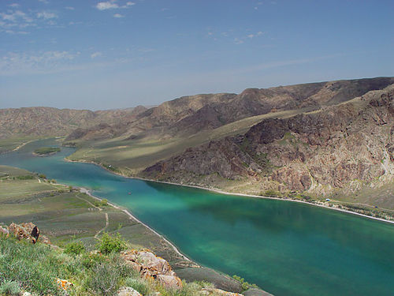

1. https://ru.wikipedia.org/wiki/Урал_(река)
2. https://ru.wikipedia.org/wiki/Сырдарья
3. https://ru.wikipedia.org/wiki/Или_(река)